Authentikáció
Authentikáció: Az authentikáció az a felhasználó vagy eszköz azonosítása, mielőtt hozzáférést adunk egy rendszerhez
Az authentikáció fő célja, hogy hozzáférést adjon az azonosított felhasználóknak és kint tartsa azokat akiknek nem szabad, hogy hozzáférjenek bizonyos adatokhoz.
Ennek folyamata: A felhasználó beírja felhasználónevét, majd egy jelszót, a rendszer ezeket az adatokat összehasonlítja egy már korábban rögzített adattal és ha ezek egyeznek a felhasználó hozzáférhet az adatokhoz.

Ennek több módszere is használatos: Jelszavak, PIN kódok, mágneskártyák, ujjlenyomat stb. valamit lehet Tokenekkel amik lehetnek például API kulcsok

Az authentikáció típusai:
Single-Factor Authentication(SFA): Ez egy egyszerű módja az authentikációnak, itt a felhasználó egy felhasználónevet és egy jelszót ad meg az azonosításhoz.
Ennek a módszernek előnye, hogy könnyen implementálható, egyszerű használhatóság és minimális technikai tudást igényel a felhasználótól. Ugyanakkor nem annyira biztosnágos hiszen a felhasználó jelszavának komplexitásától függ a biztonság és az SFA biztonsági szintje rendkívül alacsony.

Two-Factor Authentication(2FA): Ennél az azonosítása módszernél a felhasználónak szüksége van egy felhasználónévre, egy jelszóra és még egy extra információra. Ez az extra információ lehet virtuális token, OTP, vezeték nélküli token és még sok egyéb.
Ez a típusú authentikáció jobb védelmet nyújt mint az SFA hiszen itt szükségünk van egy extra információra az azonosításhoz. Véd a jelszólopások ellen, ezzel csökkentve a tiltott hozzáférést. Azonban nehezebb implementálni és a felhasználó részéről is több időt vesz igénybe.

Multi-Factor Authentication(MFA):Ehhez az azonosítási módszerhez több azonosítási tényező szükséges, azaz nem elég a felhasználónév és a jelszó hanem szükség lehet telefonos azonosítása és ujjlenyomatos azonosításra is. Ez a hitelesítési forma azért jó mert ez szinte teljesen megszünteti a biztonsági kockázatot. Jelentősen csökkenti az adatlopás, a keylogging és más támadások kockázatát és egyéb azonosító lopási módszereket. Ez azonban azzal jár, hogy sokkal nehezebb implementálni, a felhasználó részéről is sokkal több időt vesz igénybe, esetenként szükség lehet egy külső cégre, hogy elvégezzen némely azonosításokat.

Authentikáció: Megmondja, hogy KI a felhasználó
https://www.geeksforgeeks.org/computer-networks/authentication-in-computer-network/

Authorizáció
Authorizáció: Megmondja, hogy MIHEZ férhet hozzá az authentikált felhasználó. Valakinek megadjuk a hozzáférés jogát egy erőforráshoz.
Több Authorizációs stratégia létezik. Ezek közül a legelterjettebbek a Role-Based Access Control (RBAC), azaz a szerepkör szerinti authorizáció valamint az Attribute-Based Access Control(ABAC), az attribútum szerinti authorizáció.

Atribute-Based Access Control(ABAC): Ennél a módszernél a rendszer eldönti, hogy megfelelő jogosultságokkal rendelkezik e a felhasználó. Ezt egy tulajdonság vagy egy állítás alapján dönti el. Például ha egy admin szeretne hozzáférni az admin felülethez, annak feltétele az admin jogosultság, ami ebben a példában egy tulajdonság alapú követelmény.
Role-Based Access Control(RBAC): Ez a módszer abban különbözik, hogy itt az authorizáció egy jogosultság amit a szerepkör kap meg, és nem közvetlenül a felhasználó. A szerepkör jogosultságok egyvelege. Például egy admin szerepkörnek joga van az admin megtekintésére, adatok törlésére és átrendezésére. Itt nem egy bizonyos felhasználó kapja meg ezeket a jogosultságokat hanem a szerepkör amit egy felhasználó kap meg. Ha egy másik felhasználó is megkapja az admin szerepkört akkor Ő is megkapja ezeket a jogosultságokat. Ennek az az előnye, hogy a rendszergazdák képesek egyben foglalkozni a felhasználókkal és jogosultságokkal ahelyett, hogy mindegyikkel egyesével kellene foglalkozni.

https://auth0.com/intro-to-iam/what-is-authorization

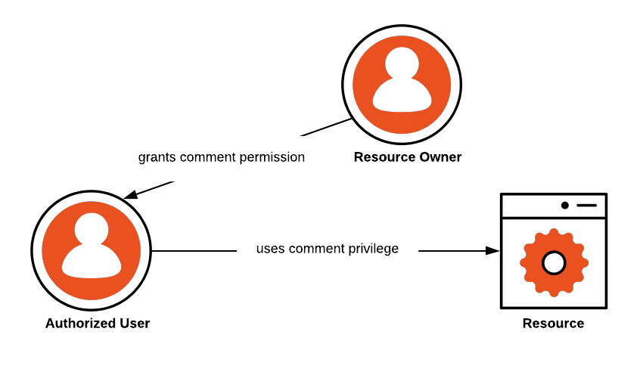
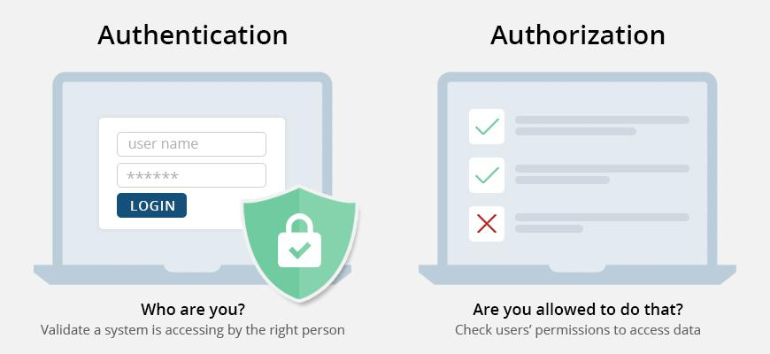

Tokenizáció és a JSONWebtToken
Tokenizáció: A tokenizáció érzékeny adatok átkonvertálása egy szomantikus stringé ami visszamutat az eredeti adatra, ez a token.
Token: A token karakterek egyvelege ami egy azonosítóként szolgál egy valamilyen információhoz.

A tokenizáció típusai:
Irreversible tokens (visszafordíthatatlan token): Ezek a tokeneket nem lehet visszakonvertálni az eredetiértékeikre. Ez akkor hasznos ha ezeket az adatokat egy külsős cégnek adjuk analitikai célokra vagy ha egy kevésbé biztonságos környezetben használják.
Reversible tokens (Visszafordítható token): Ezeket a tokeneket vissza lehet fordítani az eredeti értékeikre. Ez akkor fordulhat elő ha rendszereknek szükségük van arra, hogy hozzáférjenek az eredeti adatokhoz. Például egy pénzvisszatérítésnél szükség van a kártya adataira, hogy a vásárló visszakapja a pénzét.

Format-preserving tokens (Forma megörző tokenek): Ezek a tokenek megőrzik annak az adatnak a formáját amit tokenizálnak. Például egy telefonszám formátumát ugyan úgy fogja tokenizáni mint ahogyan az eredetileg le volt írva. Ez a token támogatja a szünetmentes működést hiszen az adat struktúrája nem változik, ezzel biztosítva, hogy a token kompatibilis legyen régi és újabb szoftverrel egyaránt.

A tokenizáció folyamata:
Kriptográfia: A kriptográfia a titkosított algoritmusok tudománya. Arra szolgál, hogy egy bizonyos adatot titkosítson és csak az legyen képes elolvasni akinek azt szánták.
A token generálása több módszerrel történhet:
Matematikailag visszafordítható kriptografikus egyenletek melyek titkosító algoritmusokat használnak és csak egy hozzá tartozó kulccsal lehet visszafejteni.
Egy egyirányú, nem visszafordytható kriptografikus függvény, mint például a hash függvény
Random szám generálás

A token mappelés a token értékét hozzáfűzi az eredeti adat értékéhez. Egy biztonságos adatbázis jön létre aminek a segítségével nyomon lehet követni az összefüggéseket a token és az eredeti adat között.

A token vaultban vannak eltárolva az eredeti adatok és a hozzájuk tartozó token értékek. Az adatok amik itt vannak tartva titkosítva vannak. Ez az egyetlen hely ahol az adat és a hozzá tartozó token össze van kapcsolva.

Az encryption key managert használják arra, hogy a token vault titkosítására szolgáló kulcsokat, a használatban lévő tokeneket és a tokenizációs rendszerhez tartozó egyéb adatokat nyomon kövessék.

Egy példa lehet a mindennapi tokenizáció használatára, hogy az API is használják ezt a fajat titkosítási módszert. Itt a token egyfajta authentikációként működik, amivel azonosítják magukat a felhasználók és cserébe hozzáférést kapnak védett adatokhoz vagy szolgáltatásokhoz.
Tokenizációés Titkosítás közötti különbég: A tokenizáció kicseréli az adatokat egyéb karakterekkel, ez akkor jó ha a tárolt adat könnyen kicserélhető, például egy fizetés adatai. Ezzel szemben a titkosítás összekeveri az adatokat úgy, hogy azt egy titkos kulccsal később vissza lehet rendezni az eredeti állapotába. Titkosítást akkor használnak amikor fontos, hogy hozzá tudjuk férni az eredeti adatokhoz, például nemhasznált és használt adatok védelmekor.

A tokenizáció kevésbé erőforrás-igényes mint a titkosítás. A tokenizációban csak kicseréljük az adatot egy tokennel, míg a titkosításnál folyamatosan titkosítani és dekódolni kell az adatokat amikor azok használva vannak.
JWT Authentikáció
JWT Authentikáció: A JWT egy JSON objektumba ágyazott állítás ami két entitás között küldhető. Ez az állítás digitálisan van aláírva a token kiállítója által. Ez az aláírás a token eredetiségét bizonyítja.
Az aláírt Tokenek felhasználhatók authentikációra oly módon, hogy a bizonyítják a hozzájuk csatolt állítások eredetiségét. Azonban a titkosított tokenek ezeket az állításokat elrejtik. Amikor a tokeneket publikus vagy privát kulcsokkal aláírjak azt is biztosítják, hogy csak a privát kulccsal rendelkező fél fért hozzá az adatokhoz.
Miután a felhasználó bejelentkezett minden kéréséhez hozzá lesz csatolva a JWT, hogy hozzáférhessen a szolgáltatásokhoz és erőforrásokhoz amikhez szükség van tokenre.

A JWT elemei:
JWT Header: A headerben tároljuk a szignatúra készítéséhez szükséges algoritmusokat
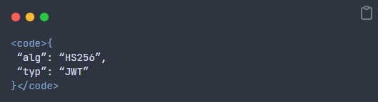

JWT Payload: Ezek az elküldendő információk, állítások, ez lényegében a body. Itt az információk arra szolgálnak, hogy később authentikálják a fogadót. Például ha egy felhasználó megkapja az admin jogosultságot akkor később ezt tudja használni azért, hogy bizonyítsa, hogy jogosultsága van belépni bizonyos helyekre. Három féle állítás létezik: Registered claims, Public claims, Private claims
Registered claims: Ezek előre meghatározott állítások amik ughyan nem kötelezők, ajánlottak. Ezek közül néhány: iss (issuer), exp(expiration time), sub(subject)

Public claims: Ezek szabadon definiálható állítások, azonban érdemes az IANA JSON Web Token Registry alapján definiálni őket, hogy elkerüljük az esetleges problémákat.

Private claims: Ezek olyan állítások amik az adó és fogadó között megegyezés alapján lett definiálva. Ezek se nem registered claims, sem pedig public claims.
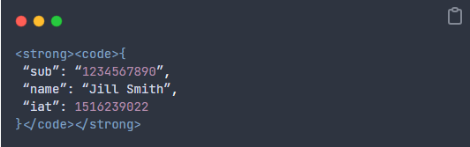

JWT szignatúra:
A szignatúra komponens a payloadból és a headerből jön.
Ahhoz, hogy megkapjuk a szignatúrát a payload és a header Base64url encoded verzóját össze kell kötni egy ponttal, ezt hasheljük egy titkos kulccal ami csak a tokent kiállító szervernek elérhető, majd titkosítjuk ezt a hash értéket base64Url-el.
Mivel a titkos kulcshoz, ami szükséges a szignatúra létrehozásához csak a token-t kiállító szervernek van hozzáférése, ezért csak az tud hiteles szignatúrát kiállítani.
A szerver privát route-jai meg fogják nézni, hogy a header Authorization mezőjében benne van e a token, és csak akkor ad hozzáférést a felhasználónak, ha a token jelen van és helyes.

Fontos, hogy a JWT token validálva és ellenőrive is legyen. A validálás lényege, hogy megnézze, hogy a token jól van e struktúrálva, formázva és betartatható állításokat tartalmaz, míg az ellenőrzésben megnézzük, hogy a token valódi e és nem változtatták e meg.
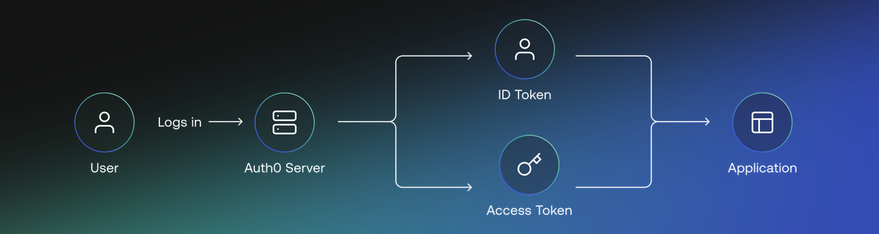

https://www.ibm.com/think/topics/tokenization
https://www.ibm.com/think/topics/cryptography
https://frontegg.com/blog/jwt-authentication
https://www.jwt.io/

Authentikáció és Authorizáció egy Kliens-Server modelben
Két fontos dolgot kell elvégezni egy kérés ellenőrzése során. Az első, hogy meg kell bizonyosodnunk arról, hogy a felhasználó valódi és az akinek mondja magát, a második, hogy meg kell néznünk, hogy a felhasználónak van e jogosultsága ahhoz, hogy elvégezze azt a műveletet amit szeretne csinálni.

A legegyszerűbb módja annak, hogy ellenőrizzük, hogy egy felhasználó valódi e az az, hogy hitelesítő adatokat kérünk tőle. Minden új felhasználót a regisztrációs route-ra kell terelni ahol be tudják állítani a felhasználónevüket és jelszavukat az adatbázisban. Minden alkalommal amikor a felhasználó szeretne egy védett tevékenységet végezni, például a profiljára menni, szükséges lesz elküldeni a hitelesítő adatait is a kéréssel együtt.
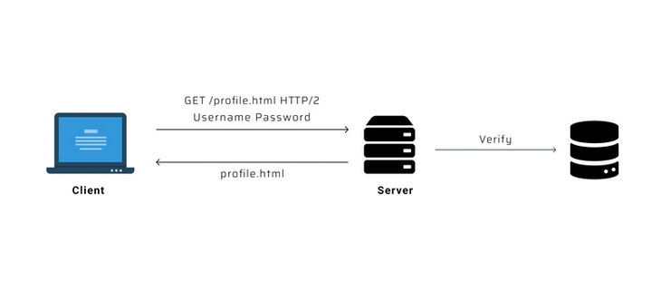
Viszont, hogy elkerüljük azt, hogy minden alkalommal el kelljen küldeni ezeket az adatokat amikor a felhasználó egy védett eljárást akar végezni (ami rendkívül erőforrás igényes és nem biztonságos) ahhoz sütiket kell alkalmazni. Amikor a felhasználó belép a szerver készít egy user session-t. Ennek az ID-je egy süti formájában elmegy a böngészőhöz, ezzel biztosítva azt, hogy addig amíg a felhasználó ki nem lép, addig ez a süti minden HTTP kéréssel együtt el fog menni a szervernek.
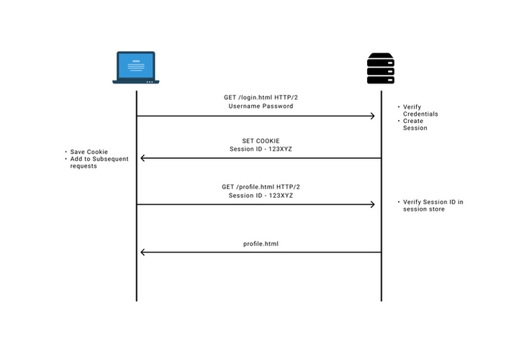
Implementáció: Ahhoz, hogy session alapú authentikációt végezzünk érdemes erre a célra fejlesztett könyvtárakat használni, itt jön be a képbe a JWT, ez elvégzi a session objektumok kreálását, egyedi session id és süti kezelését, valamint a session és süti információkat tudja titkosítani. A NodeJS-ben létezik egy jsonwebtoken nevű modul, ezzel lehet JWT-ket készíteni és az express-jwt-vel lehet validálni őket. A Publikus és Privát Kulcsok kreálásához és kezeléséhez bycryptet használunk. Ennek az az előnye, hogy nincs egy extra tábla amit a szervernek kell kezelnie, a felhasználó validálásához elég a JWT, ez a JWT alapú authentikációt rendkívül skálázhatóvá teszi.
https://dev.to/ratneshjain40/beginners-guide-to-authentication-and-authorization-in-client-server-model-express-js-and-passport-n46

Authentikáció és Authorizáció a reactben
A reactben implementálható Authentikációhoz és Authorizációhoz szükséges a react-router-dom használata.
JWT authentikációs flow:
A felhasználó bejelentkezése után a szerver generál egy JWT-t amit eltárol egy sütiben vagy egy helyi tárolón. Amikor a felhasználó HTTP requestet küld a JWT is el van küldve, a szerver ellenőrzi a JWT-t és válaszol a megfelelő adatokkal.
Érdemes biztonságos helyen tárolni a Tokeneket, éppen ezért nem ajánlott helyi tárolóban elhelyezni azokat. A sütik általában biztonságosabbak hiszen azoknál meg lehet akadályozni, hogy a JavaScript hozzáférjen.
Az érzékeny információk tárolását környezeti változókban kell tárolni. Ez biztonsági szempontból nagyon fontos hiszen ha ellopnak egy API kulcsot az komoly biztonsági kockázatnak teheti ki az applikációt, így ezek egy .env fájlban vagy egyéb környezeti változóban tárolandók.
Útvonal-alapú jogosultságkezelés megvalósítása React Routerrel történhet. A React Router segítségével meghatározható, hogy a felhasználók mely komponenseket vagy útvonalakat érhetnek el a hitelesítési állapotuk vagy a szerepkörük alapján.
Érdemes HTTPS-t használni a biztonságos kommunikáció érdekében. Ez azért fontos, mert máskülönben kitesszük a tokeneket annak a veszélynek, hogy ellopják őket.
Ezeken kívül a szerepkörök pontos meghatározása is nagyon fontos
A reactben a következő elemeknek érdemes komponenst létrehozni: bejelentkezés, egy dashboard ahol megjelennek az adatok és egy admin felület.

A login felület:
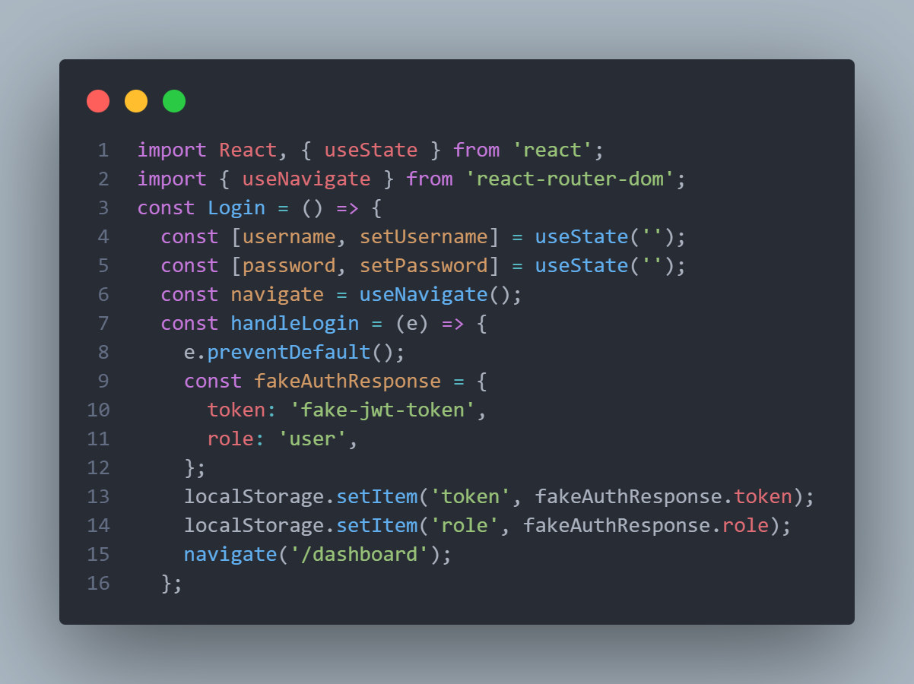

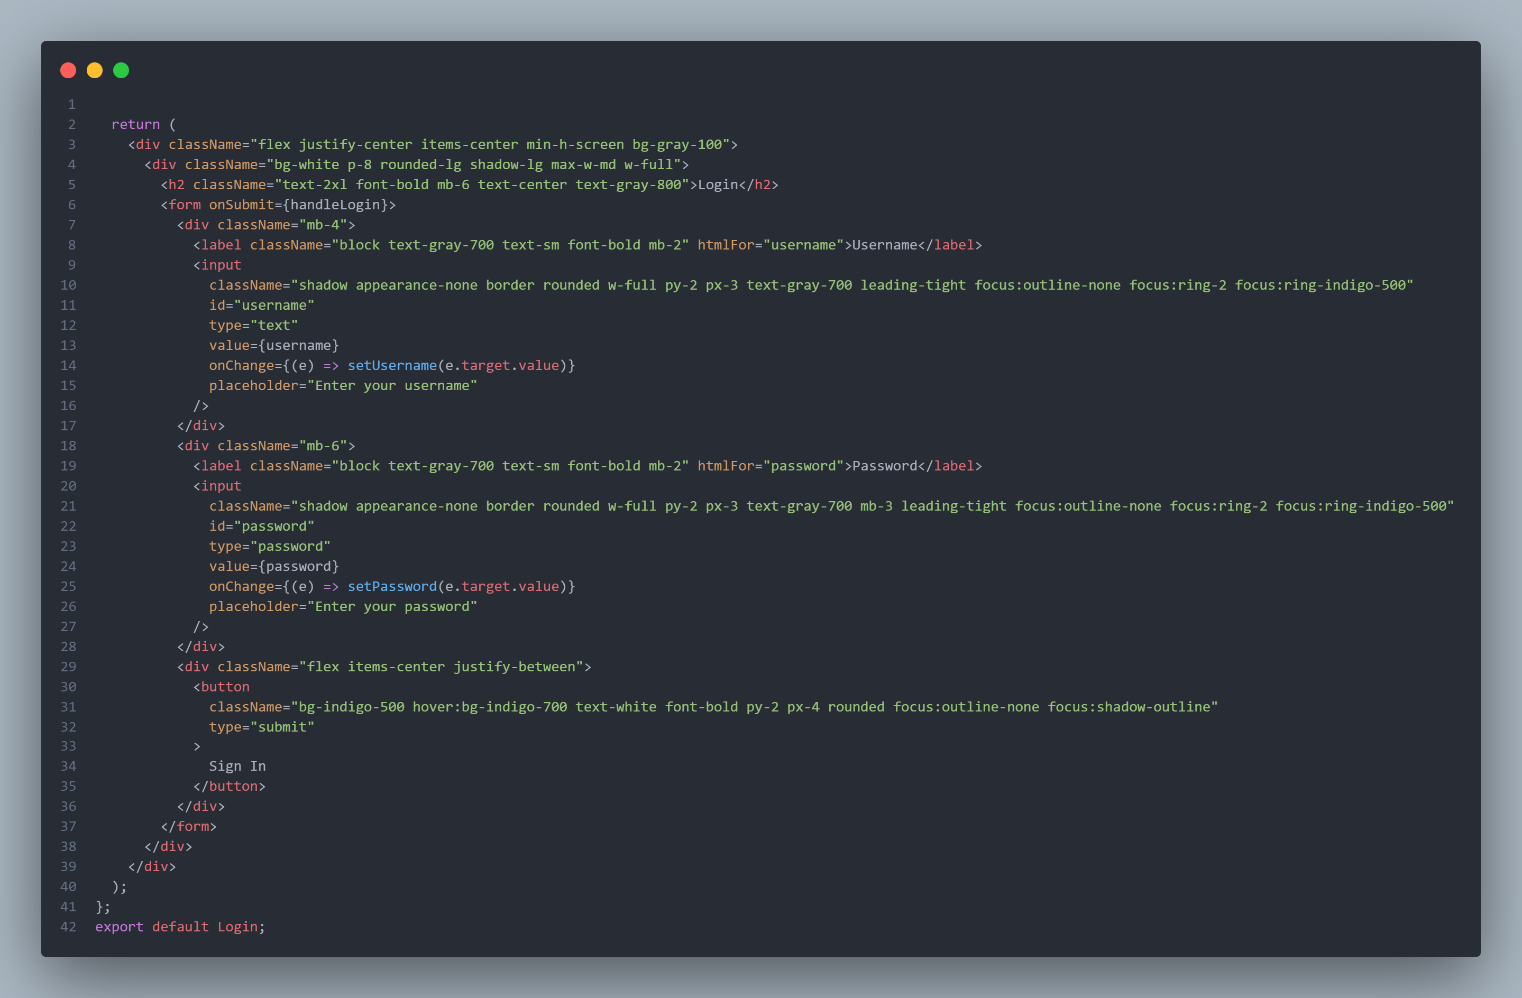

A dashboard:
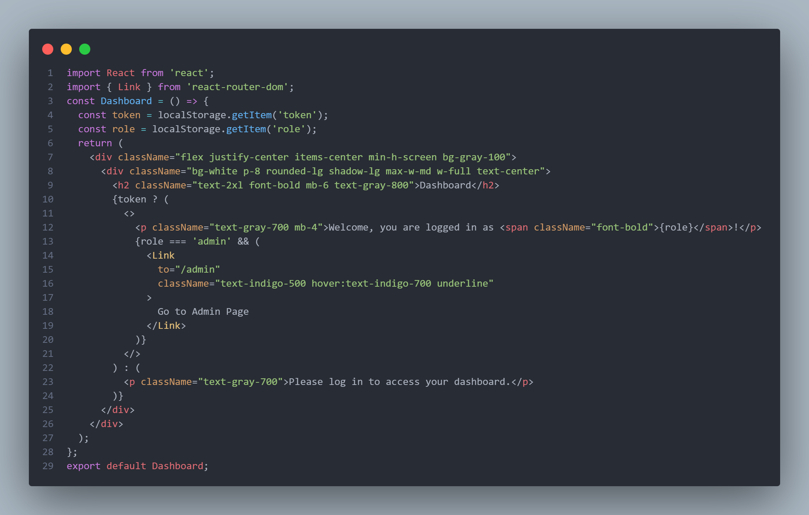
És az admin felület:
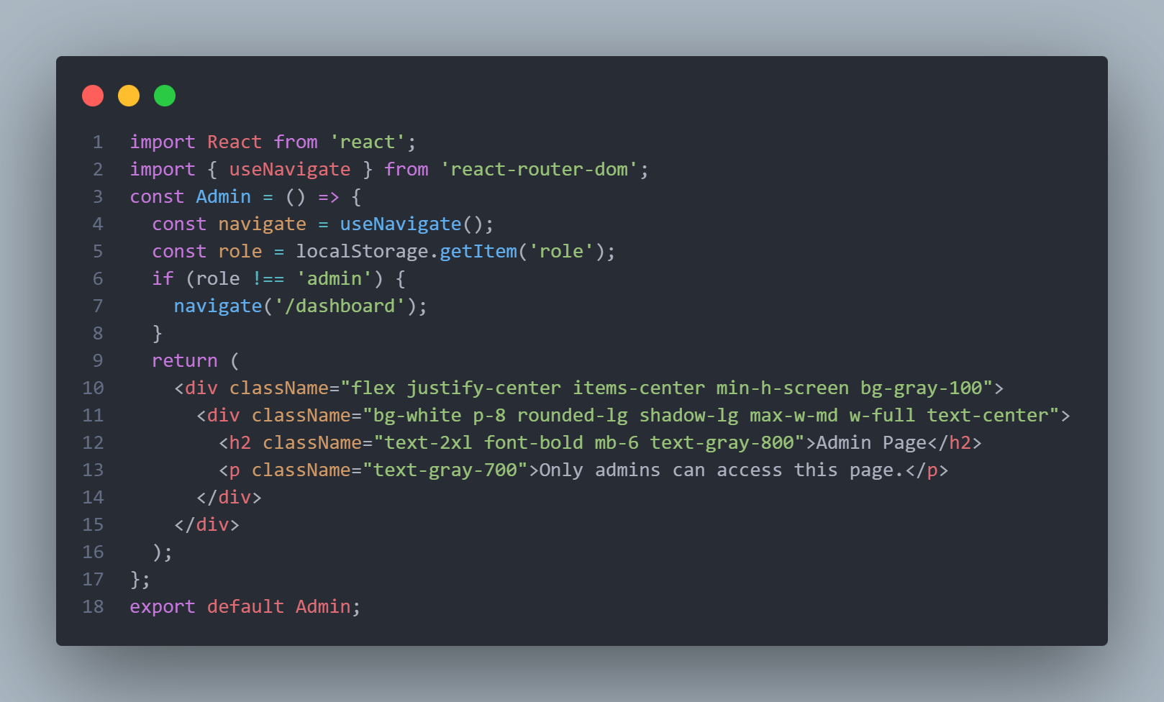

App.jsx
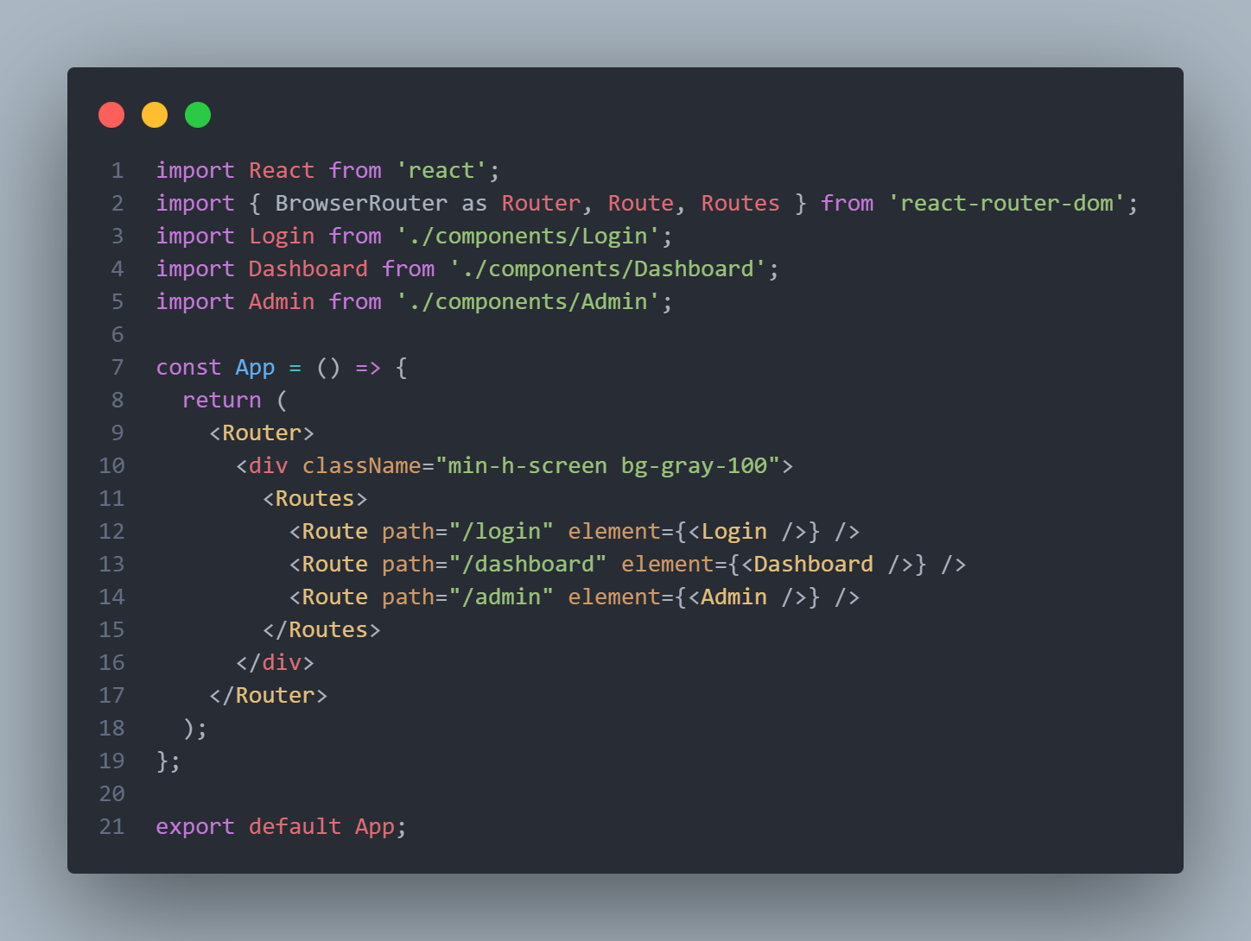
Először egy bejelentkezéssel fogunk találkozni, miután sikeresen bejelentkeztünk át leszünk irányítva a dashboardra, akkor kapunk hozzáférést az admin felülethez ha beéllítjuk a jogosultsági körünket admin-nak. A formázás tailwind css.
https://medium.com/@ghimiresamana666/authentication-and-authorization-in-react-8fc76a496ba0

https://medium.com/@sandeepkemidi1602/building-secure-authentication-and-authorization-in-react-best-practices-and-example-code-e730c99870eb

